**МИНИСТЕРСТВО ВНУТРЕННИХ ДЕЛ РОССИЙСКОЙ ФЕДЕРАЦИИ**

**ГЛАВНОЕ УПРАВЛЕНИЕ**

**ПО ОБЕСПЕЧЕНИЮ БЕЗОПАСНОСТИ ДОРОЖНОГО ДВИЖЕНИЯ**

**ФЕДЕРАЛЬНОЕ КАЗЕННОЕ УЧРЕЖДЕНИЕ**

**«НАУЧНЫЙ ЦЕНТР БЕЗОПАСНОСТИ ДОРОЖНОГО ДВИЖЕНИЯ»**

# ПЕРЕДВИГАЙСЯ ОТВЕТСТВЕННО И БЕЗОПАСНО

## Лекция

Москва

2021

УДК 001.159.9

*Рекомендовано к опубликованию*

*редакционно-издательским советом ФКУ «НЦ БДД МВД России»*

#### Авторский коллектив:

Н.М. Кузнецова, Л.А. Казанова, Т.А. Герман

#### Рецензенты:

Л.В. Шманева – заместитель начальника МосУ МВД России им. В.Я. Кикотя, полковник полиции, кандидат философский наук, доцент.

Т.А. Хрусталева – доцент кафедры социально-экономических и гуманитарных дисциплин МосУ МВД России им. В.Я. Кикотя, пол- ковник полиции, кандидат психологических наук, доцент.

**Н.М. Кузнецова, Л.А. Казанова, Т.А. Герман.** Передвигайся ответственно и безопасно: лекция. М.: ФКУ «НЦ БДД МВД России». 2021. 48 с.

**ISBN 978-5-9908805-8-0**

Лекция содержит материал для проведения сотруд- никами Госавтоинспекции занятия с учащимися образова- тельных организаций (5-7 класс) по формированию куль- туры безопасного передвижения на средствах индивиду- альной мобильности, описание различных видов средств индивидуальной мобильности, позволяет ознакомиться с историческими предпосылками возникновения таких средств передвижения, значительно расширяя кругозор обучающихся. Приведенные методические материалы могут быть использованы в деятельности подразделений Госавтоинспекции по пропаганде безопасности дорожного движения.

ISBN 978-5-9908805-8-0

УДК 001.159.9

© Авторский коллектив, 2021

© ФКУ «НЦ БДД МВД России», 2021

Ход лекции «Передвигайся ответственно и безопасно» 4

Список источников 27

Приложения 28

#### Сотрудник Госавтоинспекции (педагогический работник):

– Здравствуйте, ребята! Наша жизнь интересна и разнообраз- на. Каждый день мы с вами становимся участниками разных со- бытий, вовлекаемся в общение и отношения с другими людьми. В зависимости от того, где и с кем мы выстраиваем эти отношения, можно выделить социальную, политическую, экономическую и ду- ховную сферы жизни (рис. 1).

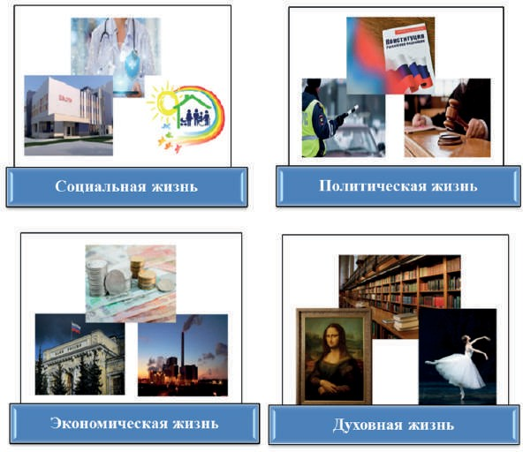

*Рис. 1. Сферы жизни человека*

Сейчас вы школьники и активно участвуете в социальной жизни. Вашим обучением и образованием занимается школа, дру- гие образовательные организации, потом, возможно, это будут кол- ледж, институт, университет.

4

*А как вы добираетесь до школы? Поднимите руку, кто из вас пользуется маршрутными транспортными средствами, а кого ро- дители привозят на автомобиле? А кто из вас ходит пешком?*

#### Ответы детей.

**Сотрудник Госавтоинспекции (педагогический работник):**

– Сохранять жизни и здоровье граждан на дорогах нашей страны, обеспечивать безопасность дорожного движения призвана такая служба, как Госавтоинспекция. Она была создана в 1936 году и вот уже более 85 лет обеспечивает безопасность дорожного дви- жения (рис. 2).

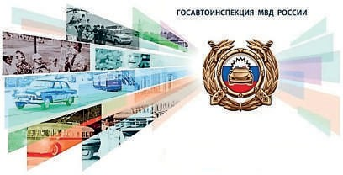Наше сегодняш- нее занятие посвяще- но конкретной теме, направленной на б*езо- пасное использование средств индивидуаль- ной мобильности.* Такие средства сокращенно называют СИМ. К ним

относятся роликовые коньки, скейтборды, са-

*Рис. 2. Госавтоинспекция МВД России*

мокаты, электросамокаты, сегвеи, гироскутеры, моноколеса.

Мир постоянно меняется. В недавнем прошлом люди пере- двигались на лошадях, колесницах, конных повозках. Стремитель- ное развитие технологий привело к тому, что появились новые транспортные средства (автомобили, автобусы, троллейбусы, трам- ваи, мотоциклы, мопеды и др.), а также средства индивидуальной мобильности.

Для пешеходов, которые постоянно торопятся, средства инди- видуальной мобильности становятся удобным и быстрым способом перемещения из пункта А в пункт Б. В мегаполисах эти средства позволяют пешеходам сэкономить время, становясь заменой ходьбе. Средства индивидуальной мобильности быстро совершенствуются и могут развивать все более высокую скорость,

что становится основой для возникновения опасных ситуаций.

5

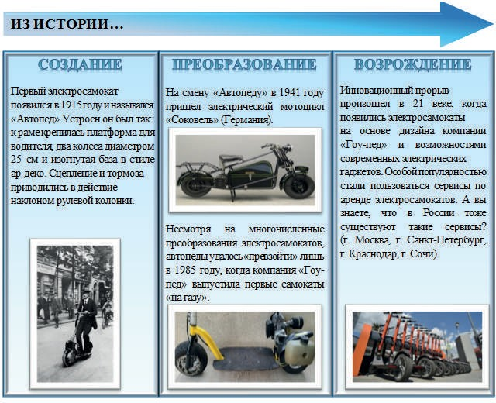

*Попробуйте вспомнить новости в социальных сетях или на популярных интернет-сайтах, где можно встретить упоминания о происшествиях с участием пользователей СИМ, в том числе подростков. Что, по вашему мнению, становится причиной таких происшествий?*

#### Ответы детей.

**Сотрудник Госавтоинспекции (педагогический работник):**

– Логично сделать вывод, что передвижение на средствах индивидуальной мобильности может быть опасным, в том числе из-за высокой скорости, которую они способны развить. А зна- чит, обеспечить личную безопасность и безопасность окружаю- щих возможно при соблюдении определенных правил исполь- зования таких средств передвижения. Прежде чем говорить о правилах безопасного использования СИМ, давайте выясним, какие средства индивидуальной мобильности вам знакомы.

6

В настоящее время существует большое разнообразие таких средств. *Кто из вас знает, какие они бывают?*

#### Ответы детей.

**Сотрудник Госавтоинспекции (педагогический работник):**

– Давайте разберемся вместе! На сегодняшний день к СИМ относятся устройства, которые приводятся в движение как *му- скульной силой человека* (роликовые коньки, самокаты, скейтбор- ды), *так и с помощью электродвигателя* (электросамокаты, ги- роскутеры, сегвеи, моноколеса).

### СРЕДСТВА ПЕРЕДВИЖЕНИЯ, ПРИВОДЯЩИЕСЯ В ДВИЖЕНИЕ МУСКУЛЬНОЙ СИЛОЙ ЧЕЛОВЕКА

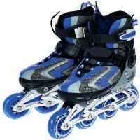**Роликовые коньки** – это ботинки, плотно облегающие ноги, к которым при- креплена специальная рама, содержащая от 2 до 6 колес (рис. 3).

Обычно роликовые коньки исполь- зуют для занятий фитнесом и активного отдыха. В зависимости от стиля катания различают:

*ролики для фитнеса* (для прогулоч-

*Рис. 3. Роликовые коньки*

ного катания по специальным дорожкам со скоростью, не превыша- ющей темп легкой пробежки);

*ролики фрискейт* (для прыжков и преодоления препятствий);

*ролики для бега* (для скоростного катания);

*ролики для внедорожного катания* (для катания по неровной поверхности, например, по укатанной щебенке, траве, утоптанной земле и пр.).

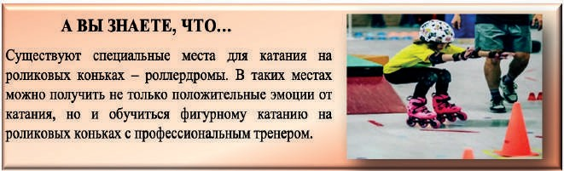

7

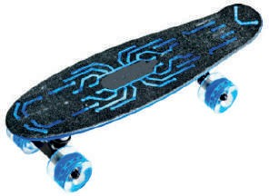

*Рис. 4. Скейтборд*

**Скейтборд** – доска (дека) из фанеры (пластика или стекловолок- на), установленная на маневренные износостойкие колеса (ролики) диа- метром до 5,5 см (рис. 4).

Различают следующие виды скейтбордов:

*классический скейтборд* (для выполнения трюков и экстремаль- ной езды);

*лонгборд* (для скоростных

спусков по дороге с уклоном с легкими элементами трюков и вы- полнения трюков разной степени сложности (прыжков, отскоков от препятствий, съездов с бордюров и заездов на них);

*круизер* (для маневренного передвижения на высокой скоро- сти в городских условиях и выполнения основных трюков (разворо- тов, прыжков на барьеры и пр.);

*вейвборд* (для выполнения сложных трюков).

**С 2017 года скейтбординг включен в программу Олимпийских игр Самокат** – средство передвижения, которое оборудовано рулем

и приводится в движение путем отталкивания ногой от земли (рис. 5).

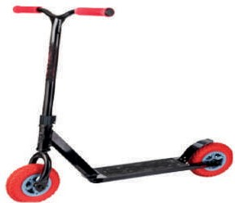Различают следующие виды самокатов:

*городские* (для передвижения по городу);

*трюковые* (для выполнения трюков);

*дёрт-самокаты* (для плавного катания по гравийным дорожкам, спу- скам и дёрт-паркам с трамплинами);

*сноу-самокаты* (для катания по снегу, горнолыжным спускам и сноу-паркам);

*Рис. 5. Самокат*

*футбайки* (для катания по бездорожью).

8

### СРЕДСТВА ПЕРЕДВИЖЕНИЯ, ПРИВОДЯЩИЕСЯ В ДВИЖЕНИЕ С ПОМОЩЬЮ ЭЛЕКТРОДВИГАТЕЛЯ

Еще одной разновидностью самоката является **электроса- мокат** (рис. 6).

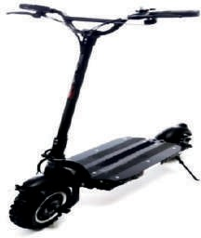Его основное отличие состоит в наличии электродвигателя и ак- кумуляторной батареи. Крутящий момент может передаваться от элек- тродвигателя к колесам с помощью

цепи (как у мотоциклов, мопедов и ве- лосипедов). Либо самокат приводится в движение с помощью так называемо- го мотора-колеса (когда электродвига- тель размещается непосредственно в самом колесе). Регулировать скорость электросамоката нужно при помощи специальных рычагов, или курков, – газа и тормоза. Важно не нажимать на них резко. Для поворота необходимо

слегка наклониться в нужную сторону и немного повернуть руль.

*Рис. 6. Электросамокат*

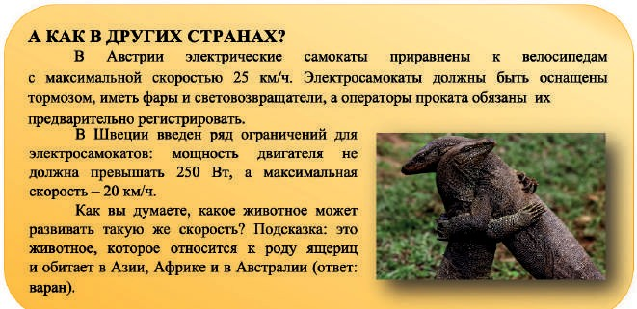

*Если с роликовыми коньками, скейтбордами и самокатами большинство из вас уже хорошо знакомы, то какая, на ваш взгляд, разница между сегвеями, гироскутерами и моноколесами?*

#### Ответы детей.

9

#### Сотрудник Госавтоинспекции (педагогический работник):

– **Сегвей** – электрическое самобалансирующееся средство передвижения с двумя колесами, расположенными по обе стороны от пользователя. Внешне сегвей похож на колесницу (рис. 7).

Индикаторы равновесия, которые находятся на панели плат- формы, информируют, когда можно безопасно встать на сегвей.Зе- леный цвет индикаторов означает, что сегвей готов к движению. Многочисленные датчики непрерывно работают и обеспечивают

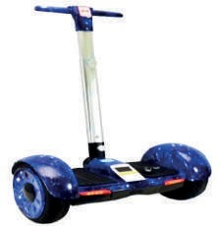равновесие. Если в системе прои- зойдет сбой, сегвей даст об этом знать вибрацией платформы, зву- ковым сигналом и информацией на контроллере (электронный ключ или пульт).

Чтобы начать движение на сегвее, необходимо наклонить кор- пус вперед, причем при увеличе- нии угла наклона повышается ско-

*Рис. 7. Сегвей*

рость передвижения. Отклонив тело назад, можно замедлить, оста-

новить сегвей или двигаться задним ходом. Развороты осущест- вляются посредством наклона влево-вправо специального руля. **Гироскутер** – электрическое самобалансирующее-

ся средство передвижения, выполненное в форме двух со- единенных поперечных площадок для ступней, подвиж- ных относительно друг друга, с колесами по бокам (рис. 8).

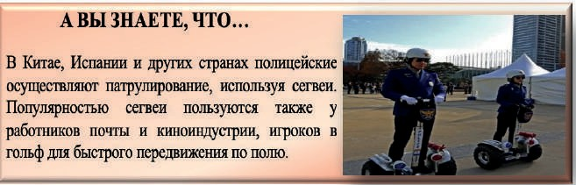

10

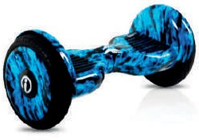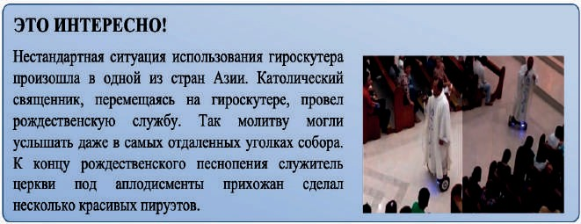Управление гироскутером осуществляется посредством пере- мещения массы тела из стороны в сторону. Для движения вперед нуж- но наклониться в соответствующем направлении, для торможения и дви- жения назад – наоборот. При пере- носе массы тела на одну ногу про- исходит включение только одного мотора, и гироскутер поворачивается.

**Моноколесо** – электриче- ское самобалансирующееся сред- ство передвижения с одним коле- сом, по бокам которого крепятся подножки (рис. 9). Правила управле- ния моноколесом достаточно простые. При наклоне корпуса вперед мо- ноколесо ускоряется, при наклоне назад

* замедляется. Это происходит благода- ря действию гироскопических датчиков,

*Рис. 8. Гироскутер*

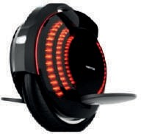

*Рис. 9. Моноколесо*

которые улавливают перемещение центра тяжести тела и, подавая сигнал двигателю, удерживают колесо в вертикальном положении. Для того чтобы осуществить поворот направо или на-

лево, необходимо наклониться в соответствующую сторону.

11

Мы с вами рассмотрели различные виды СИМ и поня- ли, чем они отличаются друг от друга. А теперь давайте по- думаем о плюсах и минусах СИМ по сравнению с автомоби- лем и маршрутными транспортными средствами (рис. 10).

«ПЛЮСЫ» «МИНУСЫ»

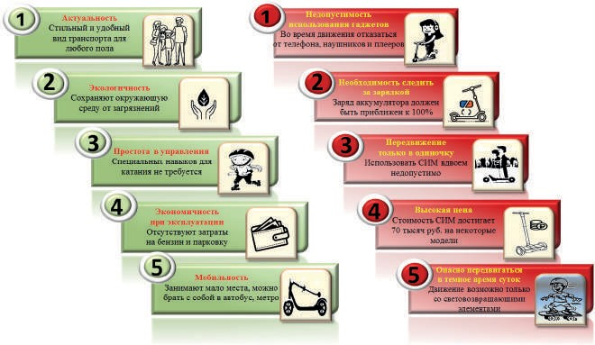

*Рис. 10. Некоторые особенности использования СИМ*

К плюсам СИМ мы можем отнести мобильность, эко- логичность, простоту в управлении, современность. Одна- ко имеются и минусы, например, использование только в те- плое время года и преимущественно в светлое время суток, передвижение в одиночку. Кроме того, стоимость некоторых элек- трических средств индивидуальной мобильности довольно высокая.

12

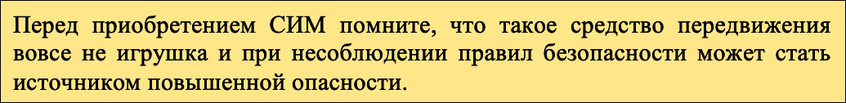

Прежде чем приобрести СИМ, желательно протестировать его на маневренность, скорость и понять, насколько устройство со- ответствует вашим ожиданиям. Убедиться в правильности выбора можно в местах проката СИМ.

*Как вы думаете, лица, использующие средства индивидуаль- ной мобильности, являются водителями или пешеходами?*

#### Ответы детей.

**Сотрудник Госавтоинспекции (педагогический работник):**

– В действующих Правилах дорожного движения Российской Федерации1 лица, использующие для передвижения роликовые коньки, самокаты и иные аналогичные средства, отнесены к пеше- ходам и должны соблюдать правила для пешеходов.

Следует помнить, что пользователи средств индивидуальной мобильности передвигаются с большей скоростью, чем пешеходы.

Например, некоторые электрические СИМ могут развивать скорость до 50 км/ч, как мопед. Но, в отличие от СИМ, для управле- ния мопедом необходимо пройти специальное обучение и получить водительское удостоверение категории «М».

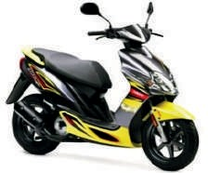**Мопед** – это двух- или трехколес- ное механическое транспортное сред- ство, максимальная конструктивная ско- рость которого не превышает 50 км/ч, имеющее двигатель внутреннего сгора- ния с рабочим объемом, не превышаю- щим 50 куб. см, или электродвигатель с номинальной максимальной мощно- стью в режиме длительной нагрузки

более 0,25 кВт и менее 4 кВт (рис. 11).

*Рис. 11. Мопед*

1 Далее также ПДД РФ.

13

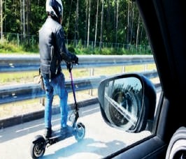

*Рис. 12. Участник дорожного движения на СИМ*

Нередко лихачи на средствах индивидуальной мобильности, дви- гаясь по тротуару среди пешеходов с огромной скоростью, создают аварий- ные ситуации, а зачастую и вовсе вы- езжают на проезжую часть дороги, подвергая себя и окружающих опасно- сти (рис. 12). Поэтому в нашей стране представители власти различных уров- ней, общественность и родители несо- вершеннолетних так обеспокоены обе- спечением безопасности пользователей

СИМ. Возможно, в ближайшее время в ПДД РФ введут новый тер- мин: «лицо, использующее для передвижения средство индиви- дуальной мобильности». Как и для других участников дорожного движения (пешеходов, водителей, пассажиров), для него пропишут обязанности и правила передвижения на таком устройстве.

*Почему же так важно соблюдать правила безопасности при использовании средств индивидуальной мобильности? Как, по вашему мнению, можно обеспечить личную безопасность при использовании СИМ?*

#### Ответы детей.

**Сотрудник Госавтоинспекции (педагогический работник):**

– Правильно, ребята! Прежде всего необходимо использовать за- щитную экипировку. Если для обычной пешеходной прогулки никому из нас специальной экипировки не требуется, то с пользователем сред- ства индивидуальной мобильности дело обстоит по-другому.

*Как вы считаете, защитная экипировка человека, например, на гироскутере или электросамокате, похожа на защитную экипи- ровку водителя велосипеда?*

Давайте вместе изучим рисунок и назовем элементы защит- ной экипировки, которые должен использовать человек при пере- движении на СИМ, независимо от его вида.

#### Ответы детей.

14

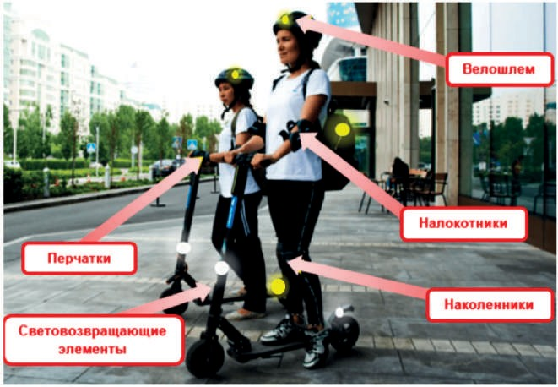

*Рис. 13. Элементы защитной экипировки пользователя СИМ*

#### Сотрудник Госавтоинспекции (педагогический работник):

– Совершенно верно! На рисунке мы с вами видим такие эле- менты защитной экипировки, как велошлем, перчатки, наколенни- ки, налокотники (рис. 13). Они уберегут от травм в случае падения или столкновения с предметом (клумба, столб и пр.) или другим участником дорожного движения (пешеходом, пользователем дру- гого СИМ и пр.).

Кроме того, при использовании средств индиви- дуальной мобильности необходимо, чтобы одежда была удобной. Желательно отсутствие на обуви шнурков, которые могут намотаться на колеса во время движения. Длинные волосы следует убирать под велошлем.

Особенно внимательным следует быть в сумерки или в темное время суток. *Кто знает, почему?*

#### Ответы детей.

15

– В темное время суток или в условиях недостаточной види- мости пользователи СИМ практически незаметны для водителей и пешеходов. Одним из доступных и простых способов обеспечить свою безопасность в это время суток является использование свето- возвращающих элементов2.

*Поднимите руку те, кто из вас использует световозвращаю- щие элементы?*

#### Ответы детей.

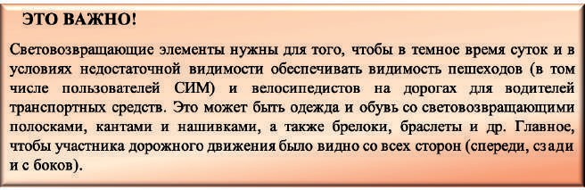

**Сотрудник Госавтоинспекции (педагогический работник):**

– А вы знаете, что в темное время суток при движении с ближ- ним светом фар водитель автомобиля способен увидеть пешехода на дороге на расстоянии 25-50 метров? Если пешеход использует свето- возвращатель, то это расстояние увеличивается до 150-200 метров, при движении автомобиля с включенным дальним светом фар дистанция, на которой пешеход становится заметным, увеличивается со 100 до 350 метров. Это дает водителю 15-25 секунд для принятия решения!

Перед использованием средства индивидуальной мобильно- сти важно проверять его исправность.

*Как это происходит? На что нужно обратить внимание?*

#### Ответы детей.

2 Световозвращающие элементы (световозвращатели) – это элементы, изготовленные из специ- альных материалов, обладающих способностью отражать луч света обратно к источнику («возвращать

свет»). Можно встретить другие названия этих элементов: световозвращатели, катафоты.

16

– Так как средства индивидуальной мобильности устроены неодинаково, проверка их исправности, иными словами алгоритмы проверочных действий перед поездкой, осуществляется по-разно- му. Рассмотрим это на примере некоторых СИМ (рис. 14-16).



#### Перед использованием проверяйте свои ролики:

* + оси плотно закручены;
  + тормозная колодка не изношена;
  + колеса не стерты;
  + пяточные ремни и бакля не сломаны.

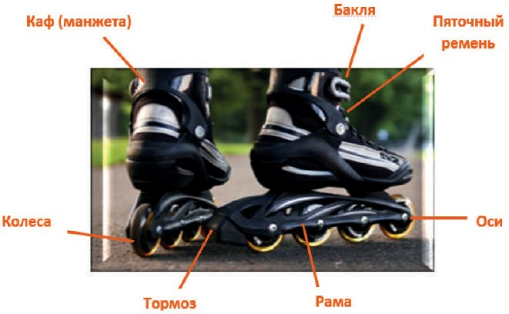

*Рис. 14. Роликовые коньки*

17



#### Перед использованием проверяйте свой скейтборд:

* + колеса не изношены;
  + гайки/болты плотно затянуты;
  + шкурка почищена.

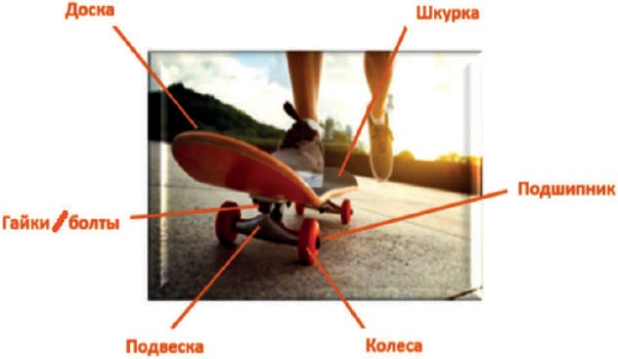

*Рис. 15. Скейтборд*



#### Перед использованием проверяйте свой самокат:

* + между подшипником и колесом отсутствуют загрязнения;
  + колеса не изношены;
  + шкурка почищена;
  + тормозная система исправна (проверить места соединения тормозного тросика с рычагами на руле и у колеса: он не дол- жен быть сильно натянут и провисать. При сомнении в ис- правности устройства необходимо попросить помощи у ро- дителей).

18

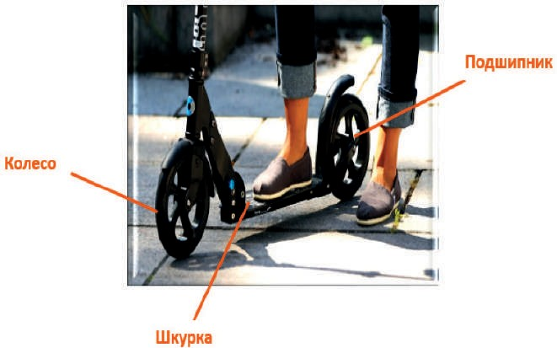

*Рис. 16. Самокат*

Перед проверкой СИМ, приводящегося в движение с помо- щью электродвигателя (рис. 17), отключите его от сети питания, если оно стоит на зарядке.

#### Перед использованием обязательно убедитесь в том, что:

* + батарея СИМ заряжена;
  + части устройства не загрязнены;
  + давление в шинах в норме составляет от 2 до 3 атмосфер (из- меряется специальным прибором – манометром).

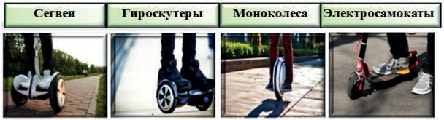

*Рис. 17. Средства индивидуальной мобильности, приводящиеся в движение с помощью электродвигателя*

19

– Итак, подготовка к использованию СИМ завершена! Самое время выезжать! Но где же можно использовать средства индиви- дуальной мобильности? Мы с вами определили, что пользователь средства индивидуальной мобильности является пешеходом, а зна- чит, и использовать СИМ может в местах, где разрешено двигаться пешеходам.

*Давайте вспомним обязанности пешеходов. Где им необходи- мо передвигаться?*

#### Ответы детей.

**Сотрудник Госавтоинспекции (педагогический работник):**

– Правильно, ребята! Пешеходам и лицам, использующим средства индивидуальной мобильности, разрешается передвигать- ся в специально отведенных местах (рис. 18). *Что это за места?*

#### Ответы детей.

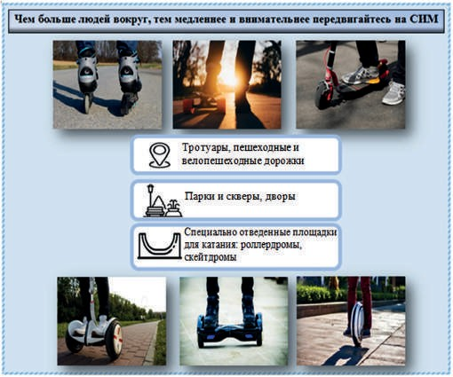

*Рис. 18. Места для катания на средствах индивидуальной мобильности*

20

– Итак, мы с вами уже достаточно много узнали о средствах индивидуальной мобильности и теперь можем вместе составить правила пользования СИМ.

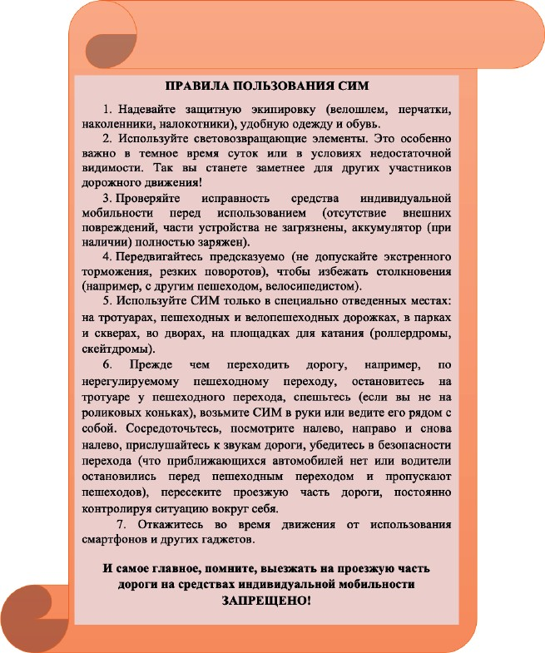

21

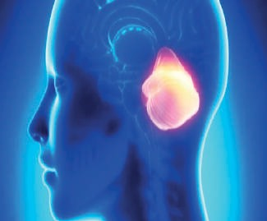

*Рис. 19. Мозжечок*

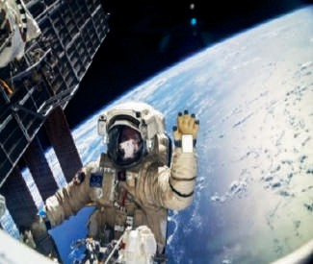

*Рис. 20. Космонавт*

Скорость, которую могут развить электрические СИМ, как правило, составляет 15-20 км/ч. А как вы думаете, что позволя- ет соблюдать равновесие при ис- пользовании СИМ при такой ско- рости? За координацию движений отвечает такой отдел головно- го мозга, как мозжечок (рис. 19). Обычно он полностью формиру- ется к 15 годам жизни человека. А значит, в вашем возрасте он все еще развивается.

Для некоторых профессий нужно специально тренировать равновесие, например, все кос- монавты перед полетом в космос проходят курс общекосмической подготовки, в которую входит от- работка специальных упражнений на равновесие, развивающих спо- собность контролировать положе- ние тела в различных статисти- ческих и динамических условиях (рис. 20). Так космонавты получа- ют необходимые навыки для со- вершения космического полета.

При использовании СИМ следует быть предельно внима- тельным, сконцентрированным, чтобы удержать равновесие и не упасть. Но так ли это легко сделать с точки зрения физики? Давай- те разберемся!

Движение характеризуется энергией. Поднимите руку, кто помнит, что означает понятие «энергия».

Энергия – это универсальная мера различных форм дви- жения и взаимодействия (с греч. – действие, деятельность). Она бывает разной. Энергию движущихся тел называют ки- нетической (энергия движения), и ее можно легко вычислить, используя следующую формулу:

22



где Eк – кинетическая энергия тела, m – масса тела,

v – скорость движения тела, единица измерения: Дж.

Кинетической энергией обладает и человек, передвигающий- ся на СИМ. Ее величина будет иметь значение при резком манев- ре, внезапной остановке, наезде на препятствие, столкновении с другим участником дорожного движения или неподвижным объек- том (деревом, клумбой и др.). В последнем случае от кинетической энергии будет зависеть сила удара.

Давайте с вами решим задачу и вычислим кинетическую энергию (единица измерения в Джоулях (Дж), которой обладает пе- редвигающийся на СИМ человек.

#### Задача

Вычисление кинетической энергии пользователей СИМ при разных скоростях

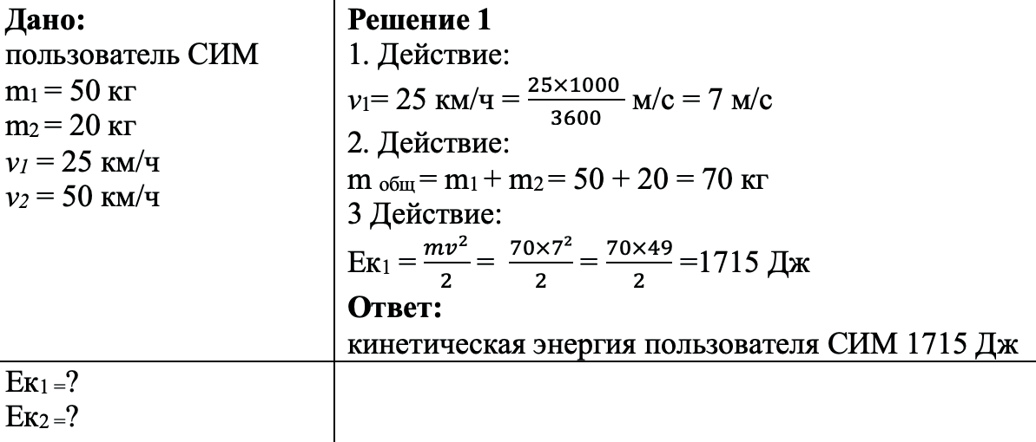

23

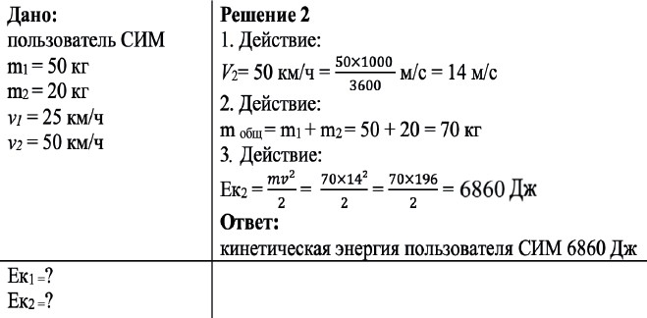

#### Комментарии к решению задачи:

1. Сначала рассмотрим условие, когда пользователь СИМ движется со скоростью 25 км/ч (V1).

Для решения задачи необходимо единицу измерения скорости перевести из км/ч в м/с (в соответствии с международной системой единиц, СИ). Для этого воспользуемся формулой:



где 1000 – количество метров в 1 км, 3600 – количество секунд в 1 часе.

1. По формуле масса (m общ) равна сумме масс человека (m1) и СИМ (m2). По условию задачи масса человека – 50 кг, масса СИМ

* 20 кг. Складываем массу человека и массу электросамоката 50+20, получаем m = 70 кг.

1. Далее по приведенной выше формуле нахождения кинети- ческой энергии выполняем необходимые вычисления, подставляя в нее имеющиеся значения массы и скорости:

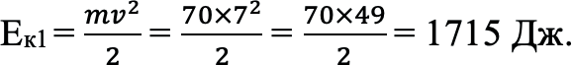

24

Таким образом, мы выяснили, что кинетическая энергия пользователя СИМ, двигающегося со скоростью 25 км/ч, составля- ет 1715 Дж. Получается, что сила удара при столкновении пользова- теля СИМ с пешеходом примерно равна силе удара пушечного ядра.

1. Теперь рассчитаем кинетическую энергию (Ек2) пользо- вателя СИМ, который двигается со скоростью 50 км/ч.

Для решения задачи также единицу измерения скорости пе- реведем из км/ч в м/с (в соответствии с международной системой единиц, СИ). Для этого воспользуемся формулой:

1. Зная, что общая масса пользователя СИМ и средства ин- дивидуальной мобильности составляет 70 кг, подставим известные нам значения в формулу для нахождения кинетической энергии:

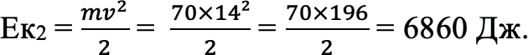

Таким образом, мы выяснили, что кинетическая энергия пользователя СИМ, двигающегося со скоростью 50 км/ч, составля- ет 6860 Дж.

Итак, мы видим, что **при увеличении скорости в 2 раза ки- нетическая энергия увеличивается в 4 раза.**

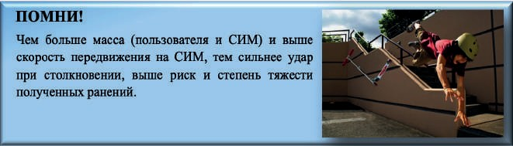

Так, предположим, что, если вы двигаетесь со скоростью 25 км/ч, при столкновении возможно получить ушибы и незначи- тельные травмы, тогда как при скорости движения 50 км/ч риск получения серьезных повреждений (например, переломов, череп- но-мозговой травмы) увеличивается в несколько раз.

25

При использовании средств индивидуальной мобильности очень важно уметь определять скрытые (неочевидные) угрозы, ко- торые могут подстерегать во время движения.

*Как вы думаете, что можно отнести к такой неочевидной угрозе?*

#### Ответы детей.

**Сотрудник Госавтоинспекции (педагогический работник):**

– Давайте определим самые распространенные угрозы для тех, кто использует СИМ.

**Ограниченность обзора.** Со скрытой угрозой можно стол- кнуться рядом с домом или во дворе, где клумбы, заборы, деревья, кусты закрывают обзор и видимость других пешеходов, автомобилей. **Отвлеченность внимания.** Отвлечь внимание пользователя

СИМ и, следовательно, снизить его бдительность во время передвиже- ния могут другие участники дорожного движения, транспорт, исполь- зование гаджетов, прослушивание музыки, употребление напитков.

**Ложная безопасность.** Ситуации ложной безопасности мо- гут возникнуть, когда пользователь СИМ передвигается, например, по дачному поселку, где дорога не обустроена тротуарами и отсут- ствуют специальные места для передвижения. В этом случае дети и взрослые вынуждены передвигаться по обочине или по проезжей части дороги.

Теперь, зная конструктивные особенности СИМ и возможные опасности, вы можете уберечь себя, предупредить своих сверстни- ков и младших ребят, научить их сохранять бдительность.

#### Итак, применяйте знания, которые вы получили, и передвигайтесь на СИМ ответственно и безопасно!

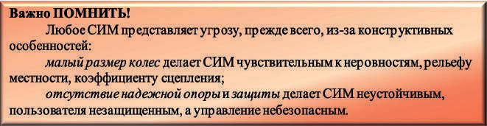

26

### СПИСОК ИСТОЧНИКОВ

1. Постановление Правительства РФ от 23.10.1993 № 1090

«О Правилах дорожного движения» (вместе с «Основными положе- ниями по допуску транспортных средств к эксплуатации и обязан- ности должностных лиц по обеспечению безопасности дорожного движения») (с изм. и доп., вступ. в силу с 01.09.2021) // СПС «Кон- сультант Плюс» (дата обращения: 10.09.2021).

1. Лавров С.Е. Проблемы развития улично-дорожной сети города с учетом нетрадиционных видов транспорта // Традиции и инновации в строительстве и архитектуре: сборник статей 77-й Всероссийской научно-технической конференции. Самара. 2020. С. 157-161.
2. Мишина Ю.В. К вопросу об участии в дорожном движении пользователей средств индивидуальной мобильности // Правопоря- док: история, теория, практика. 2019. № 1 (24). С. 44-46.
3. Петров К.А., Сидоров В.В. Вопросы, связанные с отнесени- ем гироскутеров, сигвеев, моноциклов и электросамокатов к катего- рии транспортных средств // Актуальные проблемы расследования преступлений: междисциплинарный подход: сборник трудов конфе- ренции. Калининград. 2019. С. 89-93.
4. URL: https://29.мвд.рф/news/item/21478403https://zakon. ru/blog/2020/4/17/novyj_ gost_i_izmeneniya_v_pravila_dorozhnogo_ dvizheniya) (дата обращения: 11.08.2021).
5. URL: https://zakon.ru/blog/2020/4/21/sredstva_individualnoj_ mobilnosti_i_drugie_izmeneniya_v_pdd#:~:text (дата обращения: 11.08.2021).
6. URL: https://anydaylife.com/fact/post/1366 © Anydaylife.com (дата обращения: 11.08.2021).
7. URL: https://bike-centre.ru/news/kakuyu_dosku_vybrat_dlya_ kataniya (дата обращения: 11.08.2021).

27

28

*Приложение 1*

#### Памятка

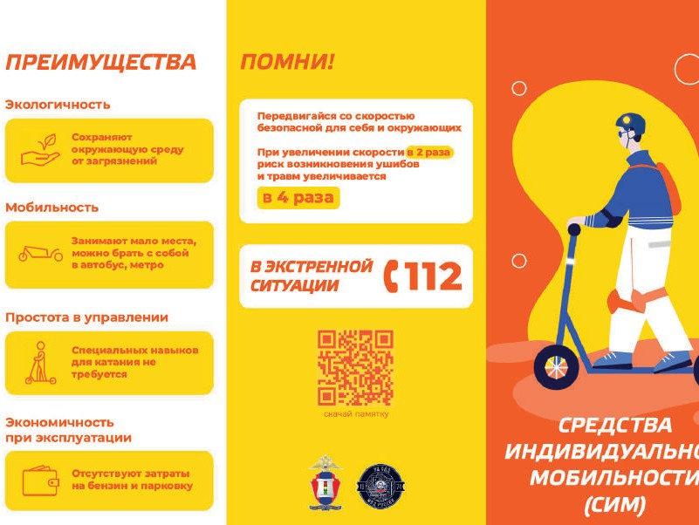

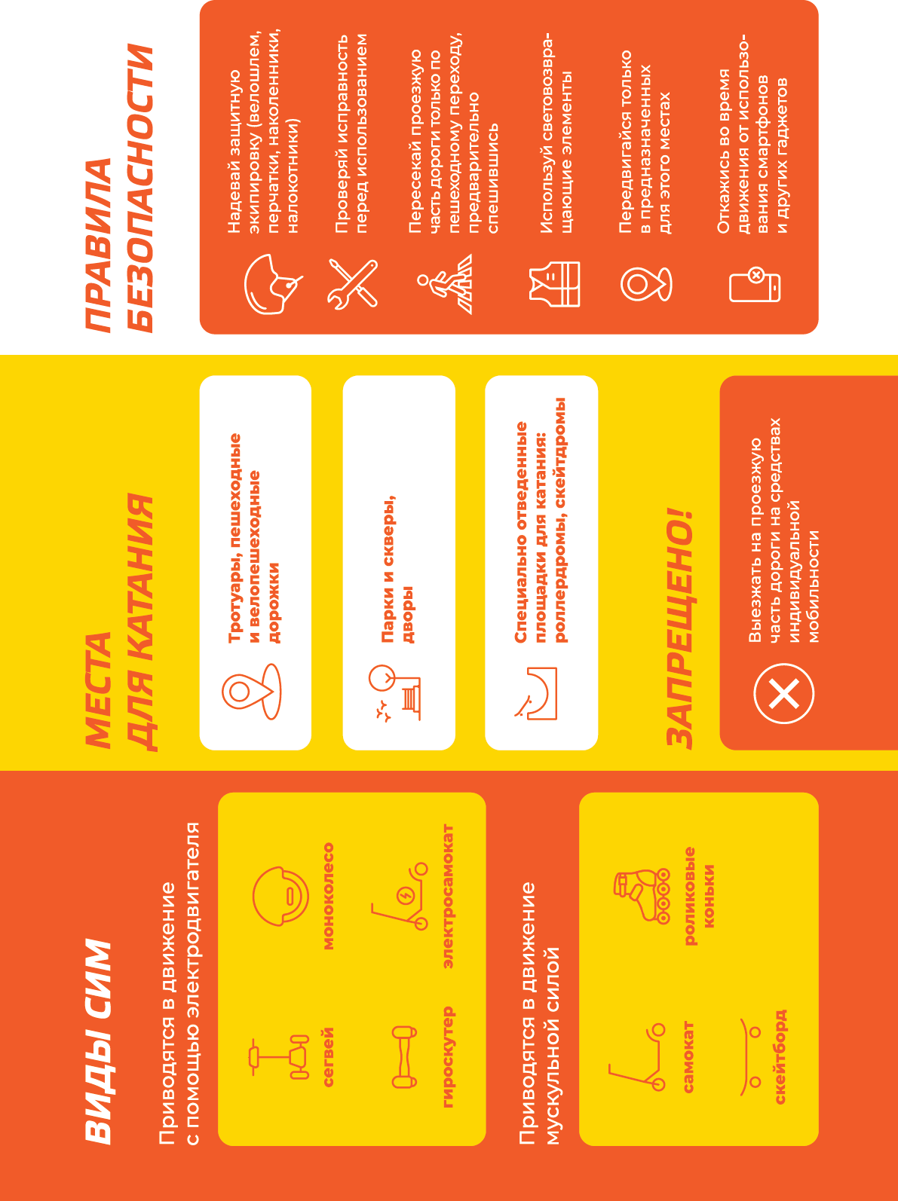

29

30

#### Памятка (вариант № 2)

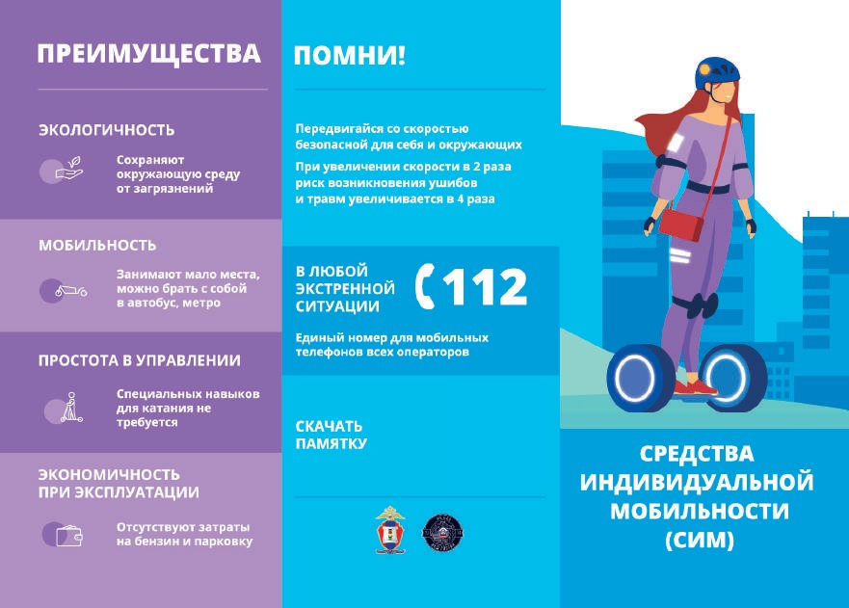

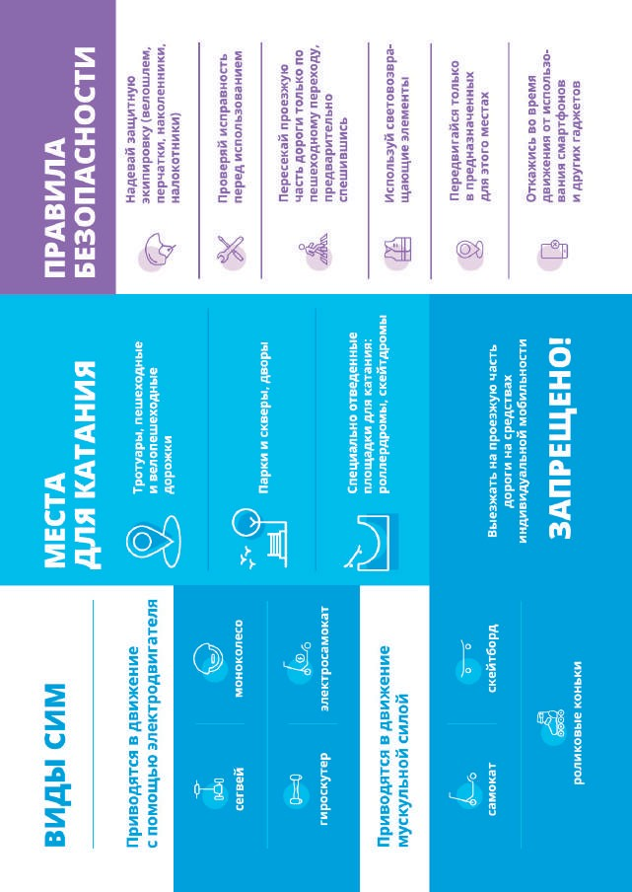

31

#### Презентация

*Приложение 2*

#### Слайд 1

32

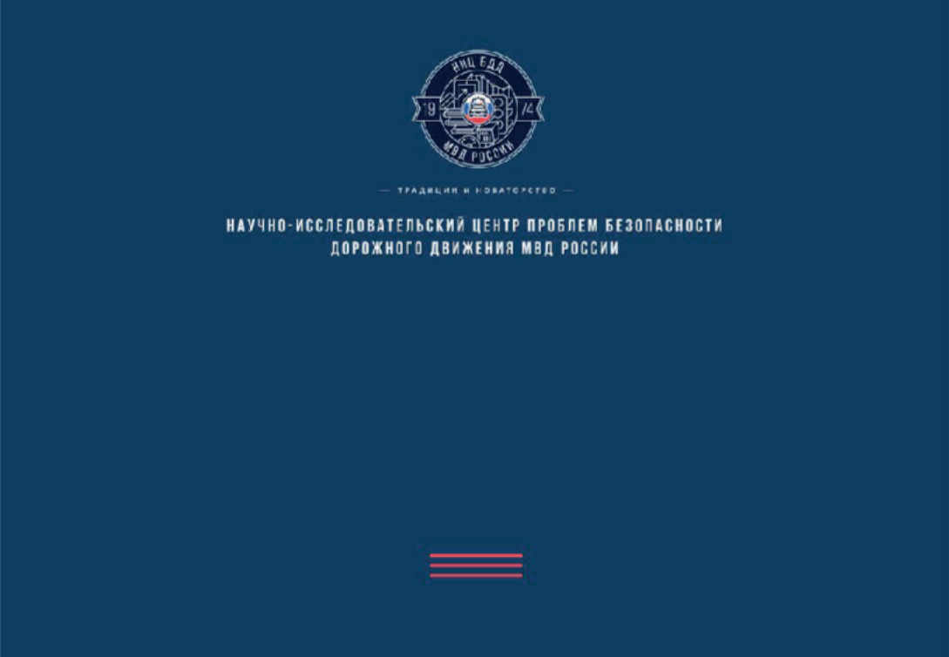

**ОТВЕТСТВЕННО И БЕЗОПАСНО ИСПОЛЬЗУЙ СРЕДСТВА ИНДИВИДУАЛЬНОЙ МОБИЛЬНОСТИ**

Скачать презентацию

НАУЧНЫЙ ЦЕНТР БЕЗОПАСНОСТИ ДОРОЖНОГО ДВИЖЕНИЯ МВД РОССИИ

33

**А ЧТО ГОВОРИТ ЗАКОН?**

**В настоящее время в Правилах дорожного движения Российской Федерации лица, использующие для передвижения роликовые коньки, самокаты и иные аналогичные средства, отнесены к пешеходам и должны соблюдать правила для пешеходов.**

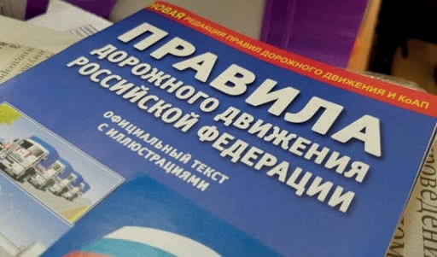

ФКУ НЦ БДД МВД РОССИИ ФКУ НЦ БДД МВД РОССИИ ФКУ НЦ БДД МВД РОССИИ ФКУ НЦ БДД МВД РОССИИ ФКУ НЦ БДД МВД РОССИИ

ФКУ НЦ БДД МВД РОССИИ ФКУ НЦ БДД МВД РОССИИ ФКУ НЦ БДД МВД РОССИИ ФКУ НЦ БДД МВД РОССИИ ФКУ НЦ БДД МВД РОССИИ

ФКУ НЦ БДД МВД РОССИИ ФКУ НЦ БДД МВД РОССИИ ФКУ НЦ БДД МВД РОССИИ ФКУ НЦ БДД МВД РОССИИ ФКУ НЦ БДД МВД РОССИИ ФКУ НЦ БДД МВД РОССИИ ФКУ НЦ БДД МВД РОССИИ ФКУ НЦ БДД МВД РОССИИ ФКУ НЦ БДД МВД РОССИИ

34

**ЗАЩИТНАЯ ЭКИПИРОВКА НА СРЕДСТВАХ ИНДИВИДУАЛЬНОЙ МОБИЛЬНОСТИ**

**ЭТО ВАЖНО!**

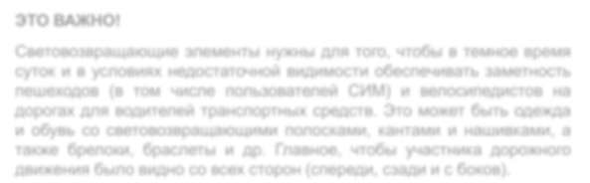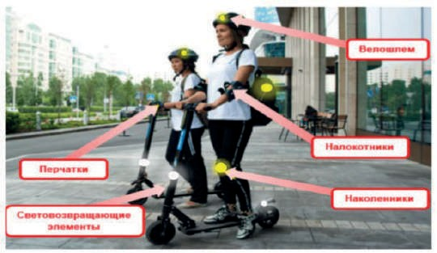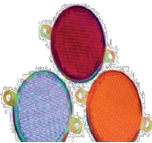

ФКУ НЦ БДД МВД РОССИИ ФКУ НЦ БДД МВД РОССИИ ФКУ НЦ БДД МВД РОССИИ ФКУ НЦ БДД МВД РОССИИ ФКУ НЦ БДД МВД РОССИИ

ФКУ НЦ БДД МВД РОССИИ ФКУ НЦ БДД МВД РОССИИ ФКУ НЦ БДД МВД РОССИИ ФКУ НЦ БДД МВД РОССИИ ФКУ НЦ БДД МВД РОССИИ

Световозвращающие элементы нужны для того, чтобы в темное время суток и в условиях недостаточной видимости обеспечивать заметность пешеходов (в том числе пользователей СИМ) и велосипедистов на дорогах для водителей транспортных средств. Это может быть одежда и обувь со световозвращающими полосками, кантами и нашивками, а также брелоки, браслеты и др. Главное, чтобы участника дорожного движения было видно со всех сторон (спереди, сзади и с боков).

ФКУ НЦ БДД МВД РОССИИ ФКУ НЦ БДД МВД РОССИИ ФКУ НЦ БДД МВД РОССИИ ФКУ НЦ БДД МВД РОССИИ ФКУ НЦ БДД МВД РОССИИ ФКУ НЦ БДД МВД РОССИИ ФКУ НЦ БДД МВД РОССИИ ФКУ НЦ БДД МВД РОССИИ ФКУ НЦ БДД МВД РОССИИ

35

**ПРОВЕРКА ИСПРАВНОСТИ СРЕДСТВА ИНДИВИДУАЛЬНОЙ МОБИЛЬНОСТИ**

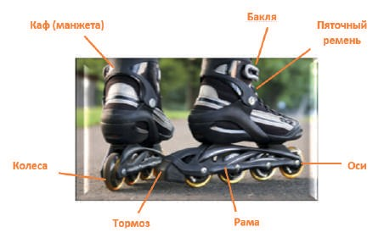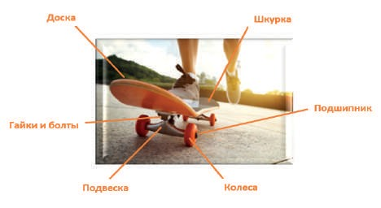

**Роликовые коньки**

ФКУ НЦ БДД МВД РОССИИ ФКУ НЦ БДД МВД РОССИИ ФКУ НЦ БДД МВД РОССИИ ФКУ НЦ БДД МВД РОССИИ ФКУ НЦ БДД МВД РОССИИ

ФКУ НЦ БДД МВД РОССИИ ФКУ НЦ БДД МВД РОССИИ ФКУ НЦ БДД МВД РОССИИ ФКУ НЦ БДД МВД РОССИИ ФКУ НЦ БДД МВД РОССИИ

***Перед использованием проверяйте свои ролики:***

оси плотно закручены; тормозная колодка не изношена; колеса не стерты;

пяточные ремни и бакля не сломаны.

**Скейтборд**

***Перед использованием проверяйте свой скейтборд:***

колеса не изношены;

гайки и болты плотно затянуты; шкурка почищена.

ФКУ НЦ БДД МВД РОССИИ ФКУ НЦ БДД МВД РОССИИ ФКУ НЦ БДД МВД РОССИИ ФКУ НЦ БДД МВД РОССИИ ФКУ НЦ БДД МВД РОССИИ ФКУ НЦ БДД МВД РОССИИ ФКУ НЦ БДД МВД РОССИИ ФКУ НЦ БДД МВД РОССИИ

36

**ПРОВЕРКА ИСПРАВНОСТИ СРЕДСТВА ИНДИВИДУАЛЬНОЙ МОБИЛЬНОСТИ**

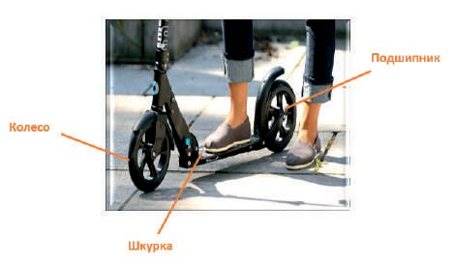

**Самокат**

ФКУ НЦ БДД МВД РОССИИ ФКУ НЦ БДД МВД РОССИИ ФКУ НЦ БДД МВД РОССИИ ФКУ НЦ БДД МВД РОССИИ ФКУ НЦ БДД МВД РОССИИ

ФКУ НЦ БДД МВД РОССИИ ФКУ НЦ БДД МВД РОССИИ ФКУ НЦ БДД МВД РОССИИ ФКУ НЦ БДД МВД РОССИИ ФКУ НЦ БДД МВД РОССИИ

***Перед использованием проверяйте свой самокат:***

между подшипником и колесом отсутствуют загрязнения;

колеса не изношены; шкурка почищена;

тормозная система исправна (проверить места соединения тормозного тросика с рычагами на руле и у колеса: он не должен быть сильно натянут и провисать. При сомнении в исправности устройства необходимо попросить помощи у родителей).

ФКУ НЦ БДД МВД РОССИИ ФКУ НЦ БДД МВД РОССИИ ФКУ НЦ БДД МВД РОССИИ ФКУ НЦ БДД МВД РОССИИ ФКУ НЦ БДД МВД РОССИИ ФКУ НЦ БДД МВД РОССИИ ФКУ НЦ БДД МВД РОССИИ ФКУ НЦ БДД МВД РОССИИ

37

**ПРОВЕРКА ИСПРАВНОСТИ СРЕДСТВА ИНДИВИДУАЛЬНОЙ МОБИЛЬНОСТИ**

ФКУ НЦ БДД МВД РОССИИ ФКУ НЦ БДД МВД РОССИИ ФКУ НЦ БДД МВД РОССИИ ФКУ НЦ БДД МВД РОССИИ ФКУ НЦ БДД МВД РОССИИ ФКУ НЦ БДД МВД РОССИИ ФКУ НЦ БДД МВД РОССИИ ФКУ НЦ БДД МВД РОССИИ

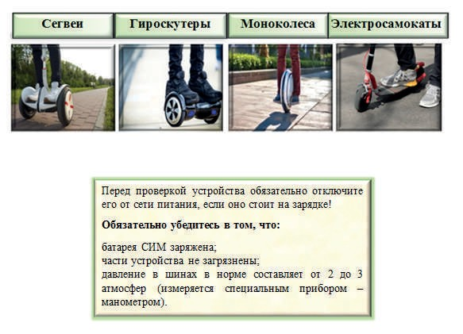

ФКУ НЦ БДД МВД РОССИИ ФКУ НЦ БДД МВД РОССИИ ФКУ НЦ БДД МВД РОССИИ ФКУ НЦ БДД МВД РОССИИ ФКУ НЦ БДД МВД РОССИИ

ФКУ НЦ БДД МВД РОССИИ ФКУ НЦ БДД МВД РОССИИ ФКУ НЦ БДД МВД РОССИИ ФКУ НЦ БДД МВД РОССИИ ФКУ НЦ БДД МВД РОССИИ

38

**МЕСТА ДЛЯ ПЕРЕДВИЖЕНИЯ НА СРЕДСТВАХ ИНДИВИДУАЛЬНОЙ МОБИЛЬНОСТИ**

ФКУ НЦ БДД МВД РОССИИ ФКУ НЦ БДД МВД РОССИИ ФКУ НЦ БДД МВД РОССИИ ФКУ НЦ БДД МВД РОССИИ ФКУ НЦ БДД МВД РОССИИ ФКУ НЦ БДД МВД РОССИИ ФКУ НЦ БДД МВД РОССИИ ФКУ НЦ БДД МВД РОССИИ

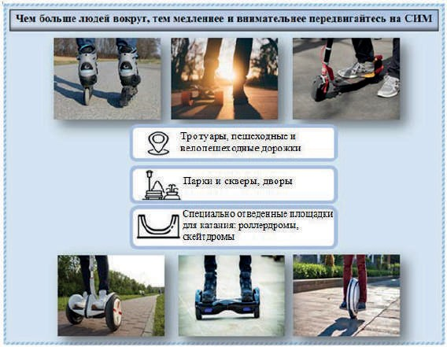

ФКУ НЦ БДД МВД РОССИИ ФКУ НЦ БДД МВД РОССИИ ФКУ НЦ БДД МВД РОССИИ ФКУ НЦ БДД МВД РОССИИ ФКУ НЦ БДД МВД РОССИИ

ФКУ НЦ БДД МВД РОССИИ ФКУ НЦ БДД МВД РОССИИ ФКУ НЦ БДД МВД РОССИИ ФКУ НЦ БДД МВД РОССИИ ФКУ НЦ БДД МВД РОССИИ

39

**СВОД ПРАВИЛ**

ФКУ НЦ БДД МВД РОССИИ ФКУ НЦ БДД МВД РОССИИ ФКУ НЦ БДД МВД РОССИИ ФКУ НЦ БДД МВД РОССИИ ФКУ НЦ БДД МВД РОССИИ ФКУ НЦ БДД МВД РОССИИ ФКУ НЦ БДД МВД РОССИИ ФКУ НЦ БДД МВД РОССИИ

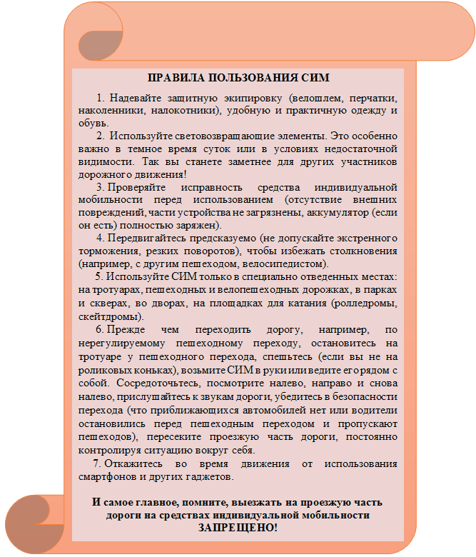

ФКУ НЦ БДД МВД РОССИИ ФКУ НЦ БДД МВД РОССИИ ФКУ НЦ БДД МВД РОССИИ ФКУ НЦ БДД МВД РОССИИ ФКУ НЦ БДД МВД РОССИИ

ФКУ НЦ БДД МВД РОССИИ ФКУ НЦ БДД МВД РОССИИ ФКУ НЦ БДД МВД РОССИИ ФКУ НЦ БДД МВД РОССИИ ФКУ НЦ БДД МВД РОССИИ

РАСПРЕДЕЛЕНИЕ КОЛИЧЕСТВА ДТП И ЧИСЛА ПОГИБШИХ, СОВЕРШЕННЫХ

40

**СФЕРЫ ЖИЗНИ ЧЕЛОВЕКА**

ФКУ НЦ БДД МВД РОССИИ ФКУ НЦ БДД МВД РОССИИ ФКЦ НЦ БДД МВД РОССИИ ФКУ НЦ БДД МВД РОССИИ ФКУ НЦ БДД МВД РОССИИ ФКУ НЦ БДД МВД РОССИИ ФКУ НЦ БДД МВД РОССИИ ФКУ НЦ БДД МВД РОСССИИ

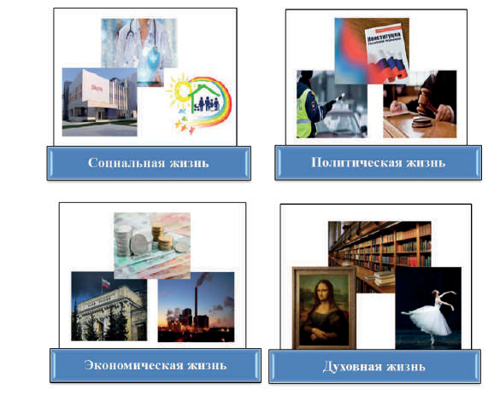

ФКУ НЦ БДД МВД РОССИИ ФКУ НЦ БДД МВД РОССИИ ФКЦ НЦ БДД МВД РОССИИ ФКУ НЦ БДД МВД РОССИИ ФКУ НЦ БДД МВД РОССИИ

ФКУ НЦ БДД МВД РОССИИ ФКУ НЦ БДД МВД РОССИИ ФКУ НЦ БДД МВД РОССИИ ФКУ НЦ БДД МВД РОССИИ ФКУ НЦ БДД МВД РОССИИ

41

ФКУ НЦ БДД МВД РОССИИ ФКУ НЦ БДД МВД РОССИИ ФКЦ НЦ БДД МВД РОССИИ ФКУ НЦ БДД МВД РОССИИ ФКУ НЦ БДД МВД РОССИИ ФКУ НЦ БДД МВД РОССИИ ФКУ НЦ БДД МВД РОССИИ ФКУ НЦ БДД МВД РОСССИИ

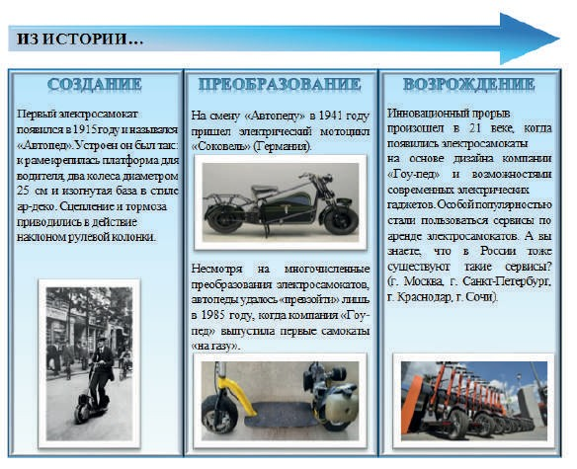

ФКУ НЦ БДД МВД РОССИИ ФКУ НЦ БДД МВД РОССИИ ФКЦ НЦ БДД МВД РОССИИ ФКУ НЦ БДД МВД РОССИИ ФКУ НЦ БДД МВД РОССИИ

ФКУ НЦ БДД МВД РОССИИ ФКУ НЦ БДД МВД РОССИИ ФКУ НЦ БДД МВД РОССИИ ФКУ НЦ БДД МВД РОССИИ ФКУ НЦ БДД МВД РОССИИ

**СРЕДСТВА ПЕРЕДВИЖЕНИЯ, ПРИВОДЯЩИЕСЯ В ДВИЖЕНИЕ МУСКУЛЬНОЙ СИЛОЙ**

**РОЛИКОВЫЕ КОНЬКИ**

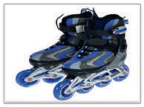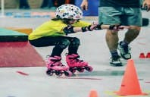

ФКУ НЦ БДД МВД РОССИИ ФКУ НЦ БДД МВД РОССИИ ФКУ НЦ БДД МВД РОССИИ ФКУ НЦ БДД МВД РОССИИ ФКУ НЦ БДД МВД РОССИИ

Ботинки, плотно облегающие ноги, к которым прикреплена специальная рама, содержащая от 2 до 6 колес.

42

**А ВЫ ЗНАЕТЕ, ЧТО…**

Существуют специальные места для катания на роликовых коньках – роллердромы.

ФКУ НЦ БДД МВД РОССИИ ФКУ НЦ БДД МВД РОССИИ ФКУ НЦ БДД МВД РОССИИ ФКУ НЦ БДД МВД РОССИИ ФКУ НЦ БДД МВД РОССИИ ФКУ НЦ БДД МВД РОССИИ ФКУ НЦ БДД МВД РОССИИ ФКУ НЦ БДД МВД РОССИИ ФКУ НЦ БДД МВД РОССИИ

ФКУ НЦ БДД МВД РОССИИ ФКУ НЦ БДД МВД РОССИИ ФКУ НЦ БДД МВД РОССИИ ФКУ НЦ БДД МВД РОССИИ ФКУ НЦ БДД МВД РОССИИ

**СРЕДСТВА ПЕРЕДВИЖЕНИЯ, ПРИВОДЯЩИЕСЯ В ДВИЖЕНИЕ МУСКУЛЬНОЙ СИЛОЙ**

**СКЕЙТБОРД**

Доска (дека) из фанеры (пластика или стекловолокна), установленная на маневренные износостойкие колеса небольшого диаметра (ролики) до 5,5 сантиметров.

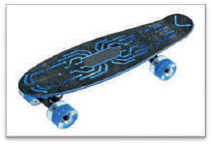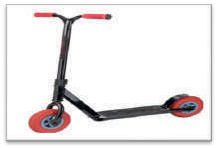

43

С 2017 года скейтбординг включен в программу Олимпийских игр.

**САМОКАТ** Средство передвижения, которое оборудовано рулем и приводится в движение путём отталкивания ногой от земли.

44

**СРЕДСТВА ПЕРЕДВИЖЕНИЯ,**

**ПРИВОДЯЩИЕСЯ В ДВИЖЕНИЕ С ПОМОЩЬЮ ЭЛЕКТРОДВИГАТЕЛЯ**

**ЭЛЕКТРОСАМОКАТ**

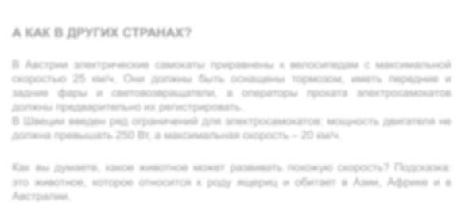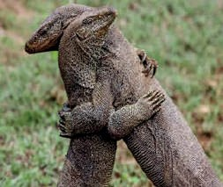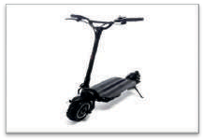

Еще одной разновидностью самоката является электросамокат. Его основное отличие состоит в наличии электродвигателя и аккумуляторной батареи. Крутящий момент передается от электродвигателя к колесам с помощью цепи (как у мотоциклов, мопедов и велосипедов). Также самокат может иметь мотор- колесо (когда электродвигатель размещается непосредственно в самом колесе).

**А КАК В ДРУГИХ СТРАНАХ?**

В Австрии электрические самокаты приравнены к велосипедам с максимальной скоростью 25 км/ч. Они должны быть оснащены тормозом, иметь передние и задние фары и световозвращатели, а операторы проката электросамокатов должны предварительно их регистрировать.

В Швеции введен ряд ограничений для электросамокатов: мощность двигателя не должна превышать 250 Вт, а максимальная скорость – 20 км/ч.

Как вы думаете, какое животное может развивать похожую скорость? Подсказка: это животное, которое относится к роду ящериц и обитает в Азии, Африке и в Австралии.

**СРЕДСТВА ПЕРЕДВИЖЕНИЯ,**

**ПРИВОДЯЩИЕСЯ В ДВИЖЕНИЕ С ПОМОЩЬЮ ЭЛЕКТРОДВИГАТЕЛЯ**

**СЕГВЕЙ**

Электрическое самоболансирующееся средство передвижения с двумя колесами, расположенными по обе стороны от пользователя.

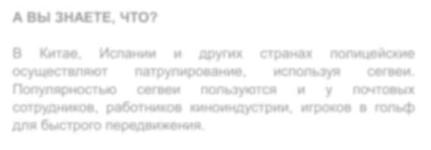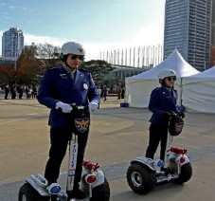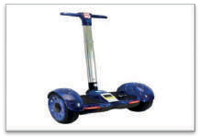

45

**А ВЫ ЗНАЕТЕ, ЧТО?**

В Китае, Испании и других странах полицейские осуществляют патрулирование, используя сегвеи. Популярностью сегвеи пользуются и у почтовых сотрудников, работников киноиндустрии, игроков в гольф для быстрого передвижения.

**СРЕДСТВА ПЕРЕДВИЖЕНИЯ,**

**ПРИВОДЯЩИЕСЯ В ДВИЖЕНИЕ С ПОМОЩЬЮ ЭЛЕКТРОДВИГАТЕЛЯ**

**ГИРОСКУТЕР**

Электрическое самобалансирующееся средство передвижения, выполненное в форме двух соединенных поперечных площадок для ступней, подвижных относительно друг друга, с колесами по бокам.

**ЭТО ИНТЕРЕСНО!**

Нестандартная ситуация использования гироскутера произошла в одной из стран Азии. Католический священник, перемещаясь на гироскутере, провел рождественскую службу.

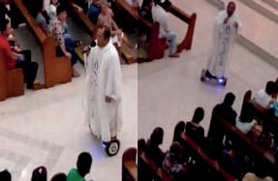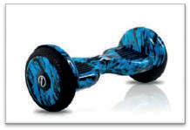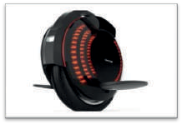

46

**МОНОКОЛЕСО**

Электрическое самобалансирующееся средство передвижения с одним колесом, по бокам которого крепятся подножки.

47

**ПРЕИМУЩЕСТВА ИСПОЛЬЗОВАНИЯ СРЕДСТВ ИНДИВИДУАЛЬНОЙ МОБИЛЬНОСТИ**

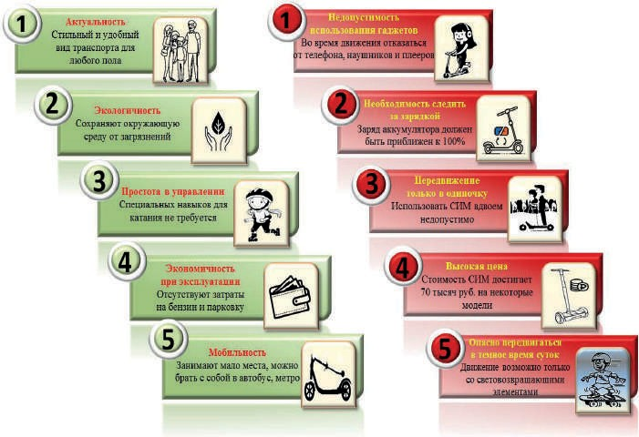

**ПЛЮСЫ МИНУСЫ**

ФКУ НЦ БДД МВД РОССИИ ФКУ НЦ БДД МВД РОССИИ ФКУ НЦ БДД МВД РОССИИ ФКУ НЦ БДД МВД РОССИИ ФКУ НЦ БДД МВД РОССИИ

ФКУ НЦ БДД МВД РОССИИ ФКУ НЦ БДД МВД РОССИИ ФКУ НЦ БДД МВД РОССИИ ФКУ НЦ БДД МВД РОССИИ ФКУ НЦ БДД МВД РОССИИ

ФКУ НЦ БДД МВД РОССИИ ФКУ НЦ БДД МВД РОССИИ ФКУ НЦ БДД МВД РОССИИ ФКУ НЦ БДД МВД РОССИИ ФКУ НЦ БДД МВД РОССИИ ФКУ НЦ БДД МВД РОССИИ ФКУ НЦ БДД МВД РОССИИ ФКУ НЦ БДД МВД РОССИИ ФКУ НЦ БДД МВД РОССИИ

План издательской деятельности ФКУ «НЦ БДД МВД России»

на 2021 г. поз. 9

Н.М. Кузнецова, Л.А. Казанова, Т.А. Герман

# ПЕРЕДВИГАЙСЯ ОТВЕТСТВЕННО И БЕЗОПАСНО

## Лекция

Редактор Е.В. Марцога Компьютерная верстка А.А. Архаров

121170, г. Москва, ул. Поклонная, д. 17 Тел. (499) 148-09-39.

Официальный сайт: https://нцбдд.мвд.рф

Подписано в печать 11.10.2021.

Формат 60х90/16.

Уч.-изд. л. 1,5.

Тираж 200.

Отпечатано в ФКУ «НЦ БДД МВД России» 125195, г. Москва, Ленинградское шоссе, д. 59.

48